resultToDatabase关键字参数描述和示例

需要安装DatabaseLibrary和 ExcelLibrary

参数描述
${testModule} （测试对应模块，例如UI->Policy , 必填）
${testName} （测试用例的名称, 必填）
${fullName}（测试用例的全路径, 必填）
${testSuites}（测试套件名称, 必填）
${testResult}（测试结果 \ \ 0失败；1成功, 必填）
${testStep}（测试用例步骤，主要针对多个测试步骤的复杂流程，记录执行到的成功步骤 \ 例如： 4/8
4：表示在第几个步骤出错，确信是执行到第几步成功还是失败
8：表示总的测试用例步骤数, 必填）
${reportPath}（测试完成之后生成的报告的存储路径, 必填）
${beginTime} （测试开始时间，为字符串格式，例如：2020-02-27 13:20:12, 必填）
${endTime} （测试结束时间，为字符串格式，例如：2020-02-27 13:21:12, 必填）
${testTags}（测试标签名称，非必填，为空时参数写‘’）
${resultMessage}（测试用例未通过时的错误信息， 非必填，为空时参数写‘’）

示例
唯一标识为测试用例的名称加上读取E:\tsgAuto\uniqueMark.xls文件中的sheet1 A1单元格中的内容
需要E:\tsgAuto\uniqueMark.xls创建这个文件，在sheet1 A1单元格中添加唯一标识的内容
如果单元格中的内容全部为数字，则需要修改该单元格的格式为 文本 格式，否则数据库中会存储为12345.0的字符串。
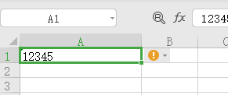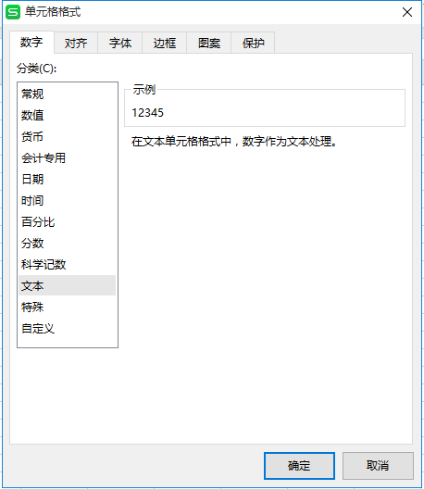
以AautotestTsg/01-TestCase/tsg_adc/AllFlowDNS-001/SecurityPolicy-DNS-Deny-Redrict-Demo002为例：
${testModule} （测试对应模块，为ADC->SecurityPolicy）

${testName} （测试用例的名称, 为SecurityPolicy-DNS-Deny-Redrict-Demo002）

${fullName}（测试用例的全路径, 为AautotestTsg/01-TestCase/tsg_adc/AllFlowDNS-001/SecurityPolicy-DNS-Deny-Redrict-Demo002）

${testSuites}（测试套件名称, AllFlowDNS-001，为测试用例的上一级的路径的名字）

${testResult}（测试结果 \ \ 0失败；1成功, 示例为0）
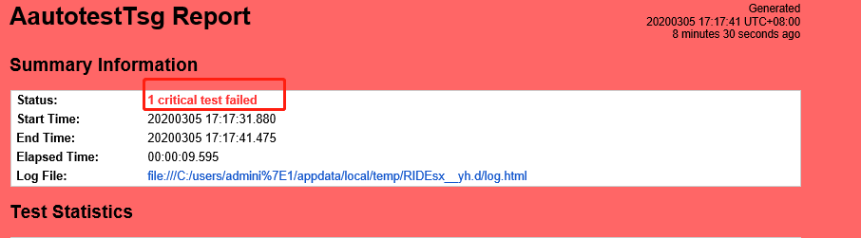

${testStep}（测试用例步骤，主要针对多个测试步骤的复杂流程，记录执行到的成功步骤 为5/5）
总步骤为登录，创建策略，功能端验证，日志验证，登出5个步骤，出错步骤为teardown
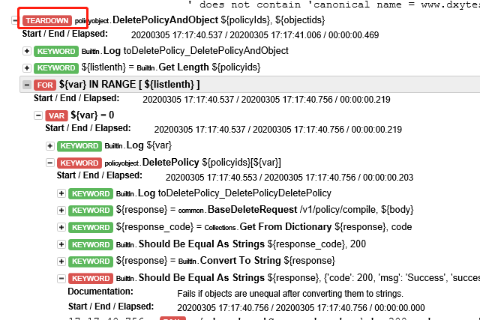
${reportPath}（测试完成之后生成的报告的存储路径, 为F:/tsgAuto/20200305/SecurityPolicy-DNS-Deny-Redrict-Demo002-12345-all-report.html）
下图红框中的内容为自定义生成的路径和名称，项目名称/日期/测试用例的名称-Excel文件中的唯一标识-自定义变量bifangapivariable.txt中${testPart}的值-report.html
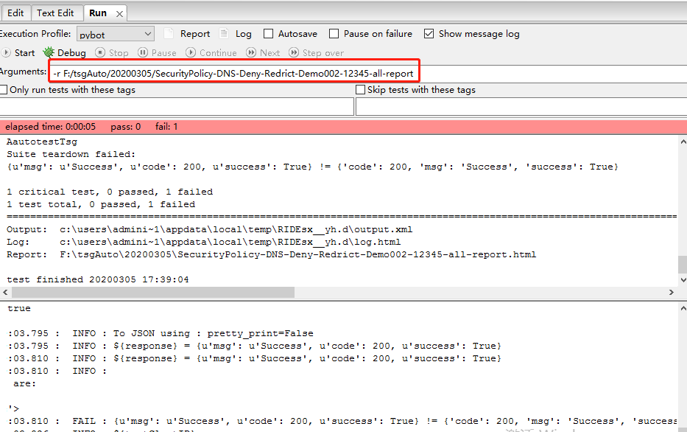
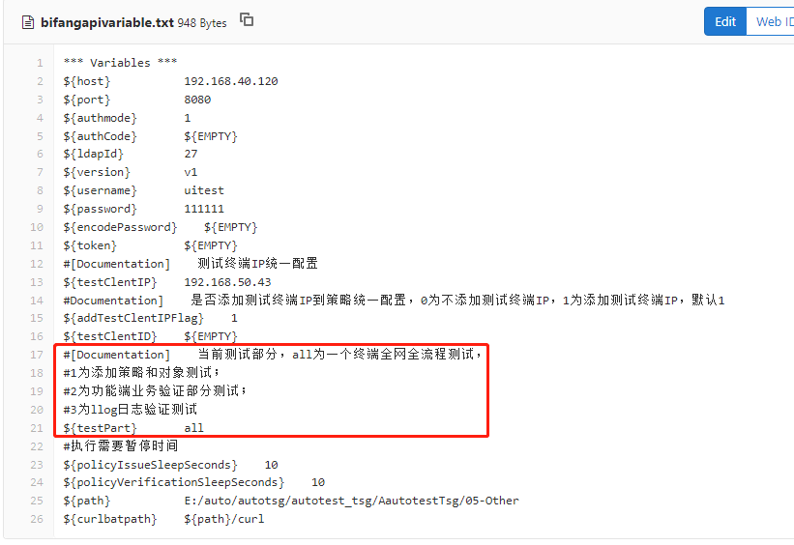
${beginTime} （测试开始时间，为字符串格式，为2020-03-05 17:38:59 ）
${endTime} （测试结束时间，为字符串格式，为2020-03-05 17:39:04, ）
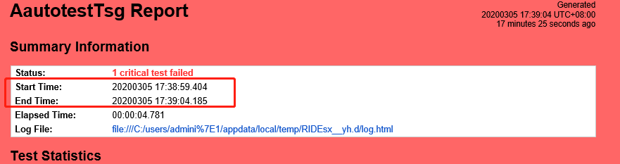
${testTags}（测试标签名称，为tsg_adc,DemoSecurityPolciy,DNS,DENY,Redirect，用英文逗号隔开）

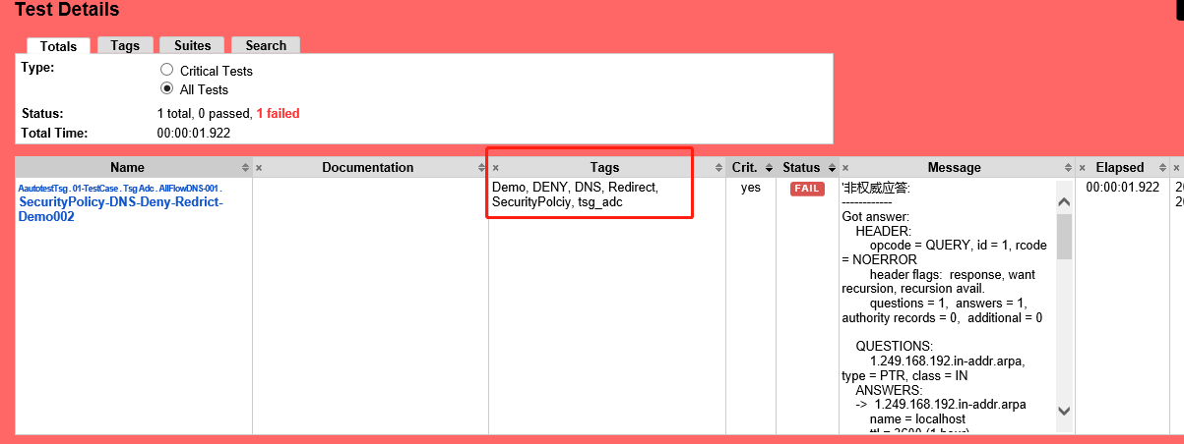
${resultMessage}（测试用例未通过时的错误信息， 为{u'msg': u'Success', u'code': 200, u'success': True} != {'code': 200, 'msg': 'Success', 'success': True}）

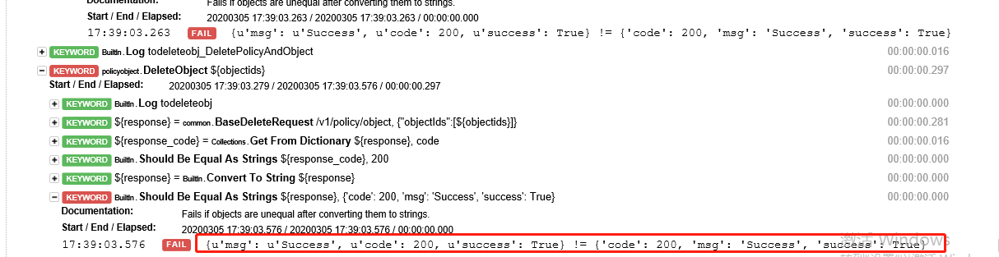

调用该关键字的demo
全部参数信息为
ADC->SecurityPolicy
SecurityPolicy-DNS-Deny-Redrict-Demo002 AautotestTsg/01-TestCase/tsg_adc/AllFlowDNS-001/SecurityPolicy-DNS-Deny-Redrict-Demo002 AllFlowDNS-001
0
5/5
F:/tsgAuto/20200305/SecurityPolicy-DNS-Deny-Redrict-Demo002-12345-all-report.html 2020-03-05 17:38:59
2020-03-05 17:39:04
tsg_adc,DemoSecurityPolciy,DNS,DENY,Redirect
{u''msg'': u''Success'', u''code'': 200, u''success'': True} != {''code'': 200, ''msg'': ''Success'', ''success'': True}
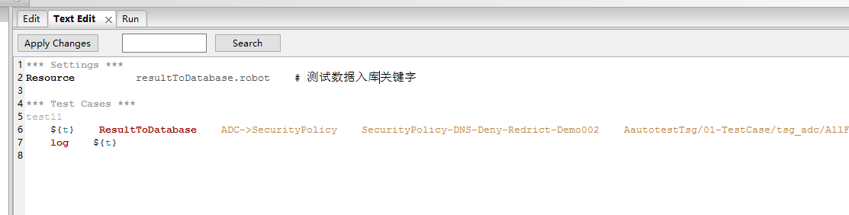
参数添加时 遇到的问题，其中失败信息{u'msg': u'Success', u'code': 200, u'success': True} != {'code': 200, 'msg': 'Success', 'success': True}
参数中带 ’(单引号)，在填写参数时，应将其中的单引号改为双引号，如下图所示


